《网络攻防创新实验》
实验报告

题目： 实验四：计算机系统加固

班级：
学号：
姓名：

郑州大学网络空间安全学院

实验四：计算机系统加固

【实验步骤与结果记录】
要求：根据实验指导书中的实验内容和步骤，认真完成实验。采取截图、拍照等形式记录自己的实验步骤和结果。（可根据需要加页）
实验步骤：

6.1本地用户管理和组
首先进行新账户的创建，打开操作系统的控制面板，选择“系统和安全”
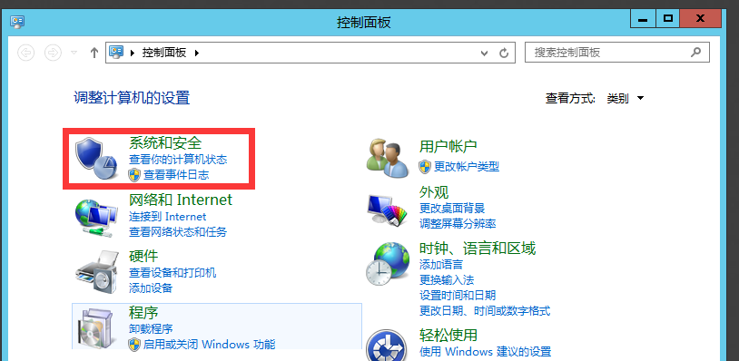
之后选择“管理工具”
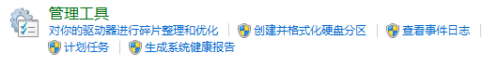
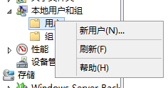
创建secretary用户
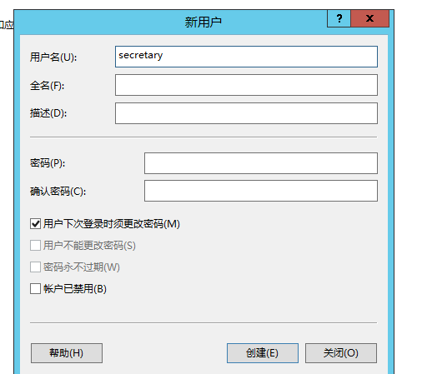
创建完成
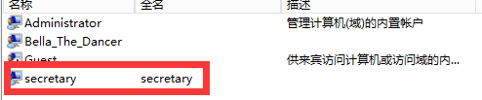
配置权限：
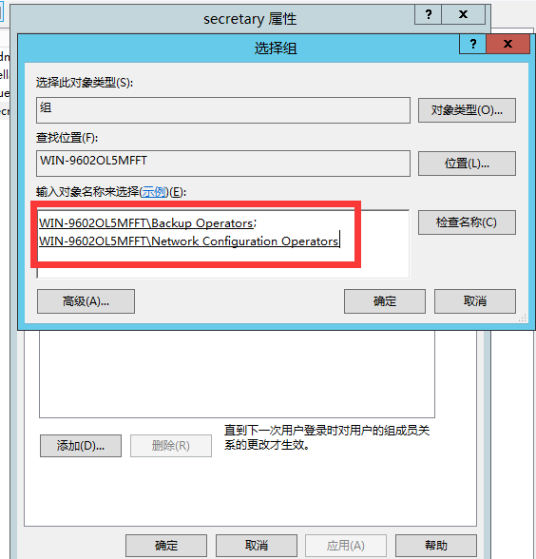
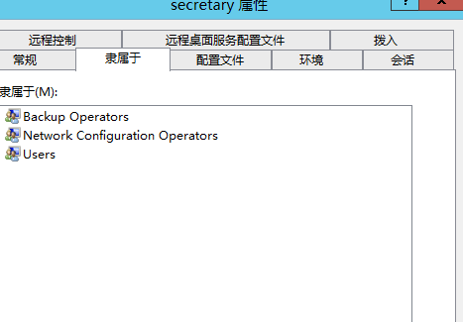
创建组并添加用户
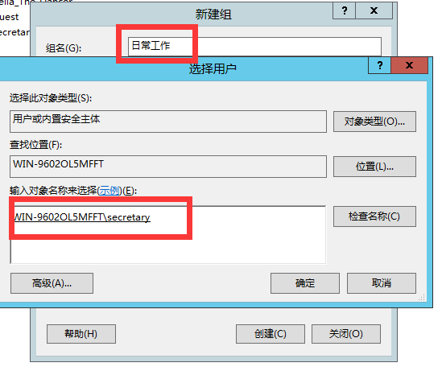
6.1完成

6.2本地安全策略
实验要求：在本地安全策略中分别设置密码策略、账户锁定策略、审核
登录时间策略和审核对象访问策略。
实验步骤：
找到控制面板中的本地安全策略
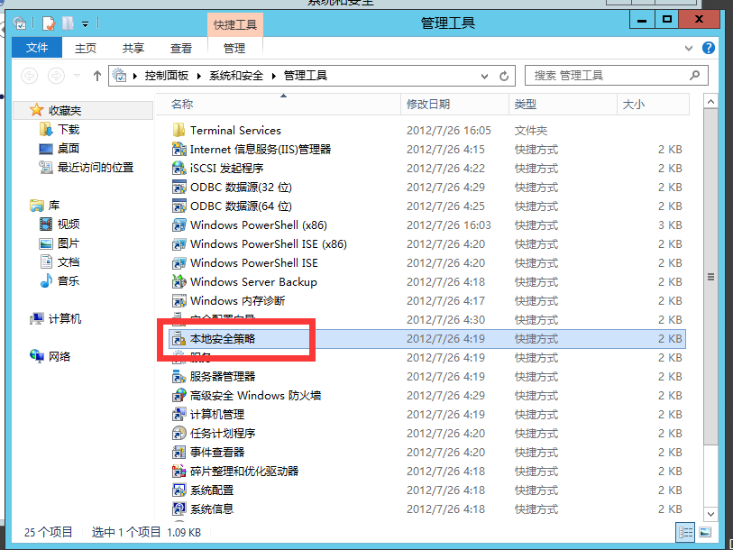
启用密码符合性
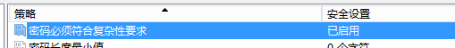
其他配置：
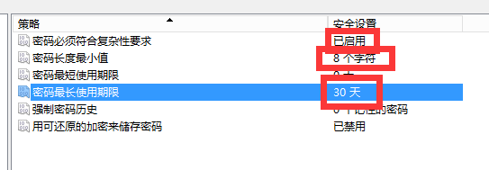
账户策略设置:
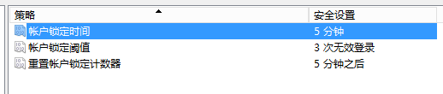
审核对象访问策略：
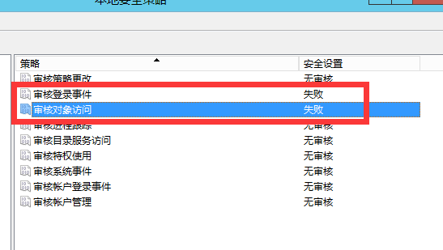
6.2完成

6.3NTFS权限
实验要求：新建一个文件夹，名为“通知”。首先要取消“通知”文件夹的父项继承的权限，之后分配 Administrators 组（经理）完全控制的权限、日常工作组（秘书）除了删除权限以外各权限和 Users 组（其他人员）只读权限。
实验步骤：
新建一个文件夹，名为“通知”。首先取消文件夹的父项继承的权限，
右键点击“通知”文件夹，选择“属性”，在上方标签栏点击“安全”，然后
点击右下角的“高级”
在出现窗口里，点击右下角的“禁用继承”，然后选择第二项“删除所
有已继承的权限
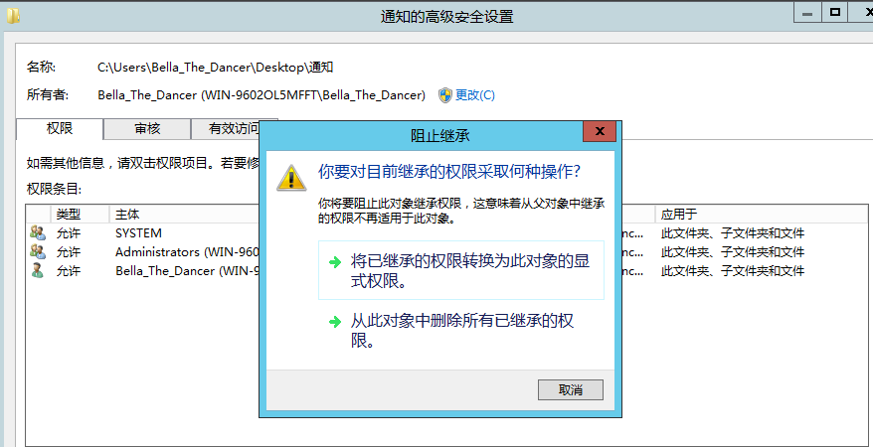
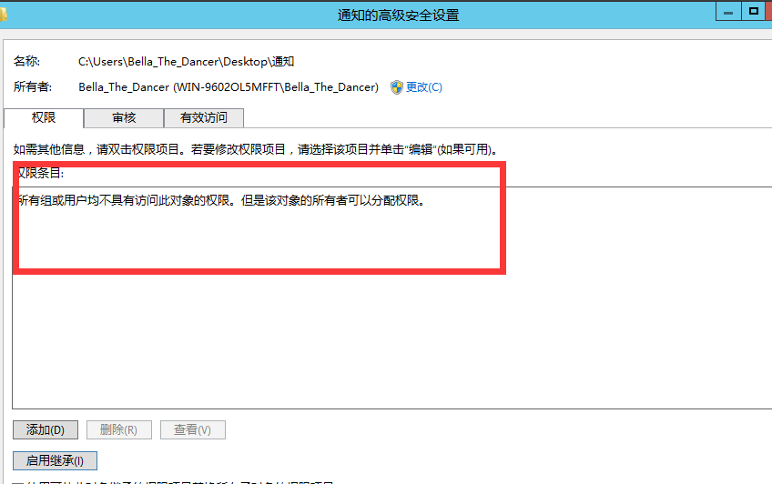
针对不同的用户组添加相应权限：
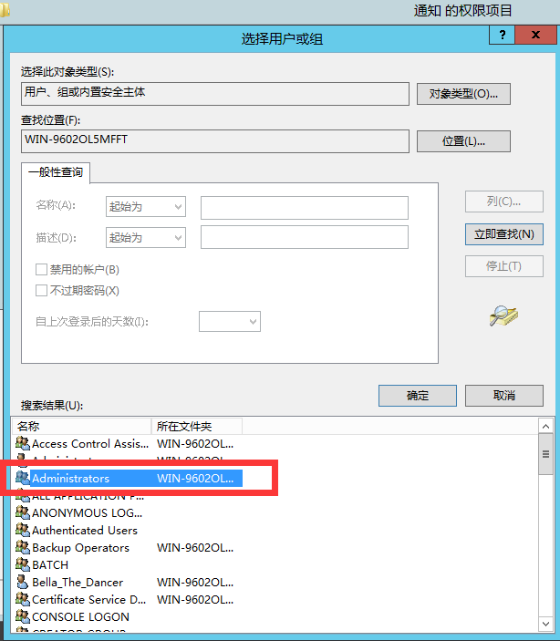
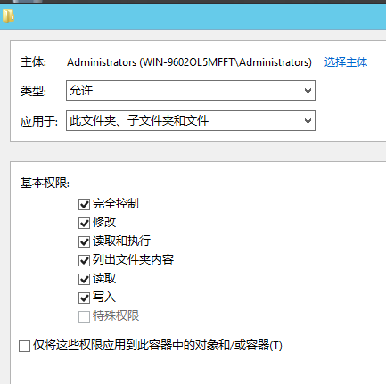
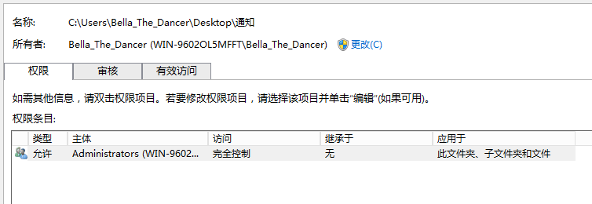
在此窗口再次添加“日常工作”组的除删除以外的权限
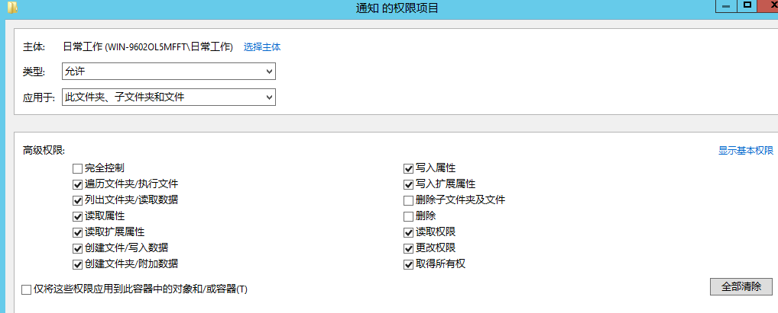
添加users组的权限：
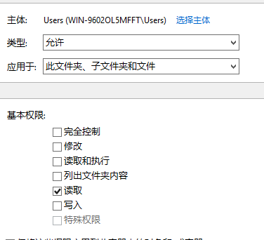
结果：
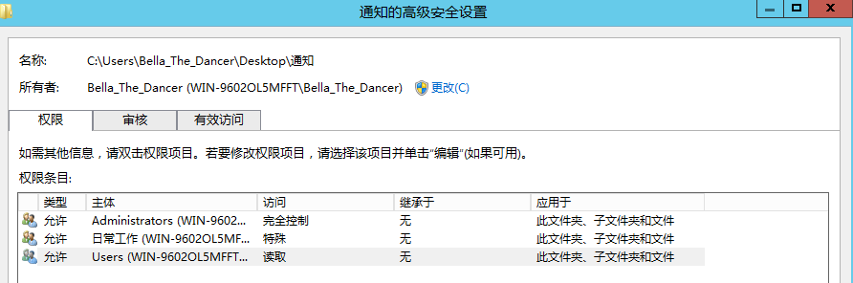
6.3完成

6.4数据备份
实验要求：首先要在系统中安装 Backup 功能组件，然后了解一下数据
备份的使用方法即可。
实验步骤：
把backup功能组件添加进本电脑中：
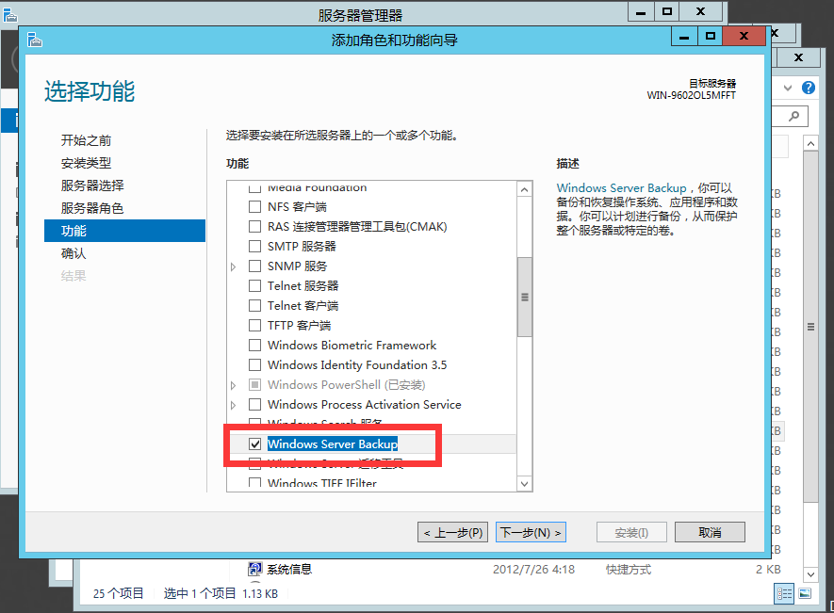
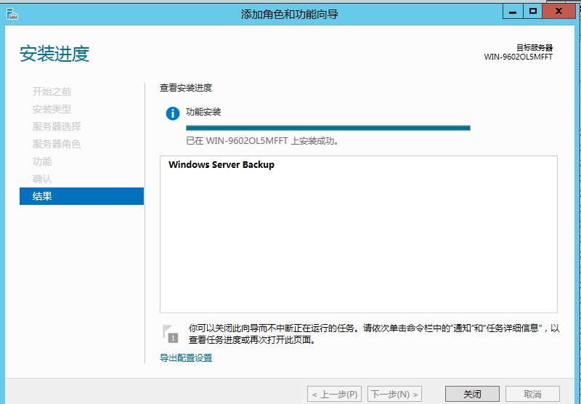
安装成功，6.4结束

完成了本次实验的全部要求

【问题与分析】
本次实验较为简单，实验过程中没有出现任何问题。

